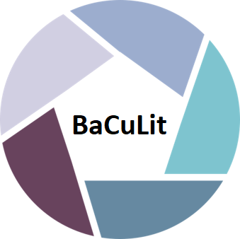
BaCuLit: Vermittlung bildungssprachlicher Lese- und Schreibkompetenzen im Fachunterricht. Ein Handbuch für Sekundarstufen und berufliche Bildung.

M2_2 AB5: Zwei-Spalten-Liste für Notizen (PPT 2 zur Kognitiven Meisterlehre)

Ideen, Stichworte (während der Präsentation/Diskussion/Lektüre) | Meine Reaktionen/  Verbindungen/Gedanken (während und nach der Präsentation)

